T H E M A 9 G E D R A G

Basisstof 1 Wat is gedrag?

Opdracht 1.1
a Wat is gedrag eigenlijk? Geef een goede omschrijving van wat je onder gedrag verstaat.
b Een blaadje aan een tak beweegt. Waarom kun je dit geen gedrag noemen?
c Wat is het verschil tussen een prikkel en een respons?
d Blader in de theorieboek terug naar bladzijde 122 en kijk naar afbeelding 2.
Wat is de prikkel en wat is de respons?
Schrijf je antwoord zó op:
Prikkel: ……
Respons: ……
e Hoe heet iemand die gedrag beschrijft en bestudeert?
f Wat is een ethogram?
g Noem twee verschillen tussen een ethogram en een protocol.
h In een ethogram leest iemand: “De hond is blij.” Leg uit dat dit geen goede omschrijving is van gedrag.

Opdracht 1.2
Bekijk de clip bij deze link en beantwoord de vragen:
https://www.youtube.com/watch?v=-A2vus56Khg&feature=autoplay&list=ULObLLScfOubY&index=14&playnext=7
a Wie van de stekelbaarsjes voert de zigzagdans uit?
b Wie wijst de ingang van het nest?
c Waarom siddert het mannetje tegen de staart van het vrouwtje?
d Doe nu de opdracht die bij deze link hoort:
http://www.zootrack.nl/gedrag%20stekelbaarsje%20ematch.htm

Basisstof 2 Hoe wordt gedrag veroorzaakt?

Opdracht 2.1
a Gedrag wordt veroorzaakt door inwendige- en uitwendige prikkels.
Geef van elk een voorbeeld.
b Ga terug naar Opdracht 1.2 en bekijk de antwoorden die je gegeven hebt.
Wat is de inwendige prikkel voor het mannetje om de zigzagdans uit te voeren?
c Wat is de uitwendige prikkels voor het vrouwtje om eitjes te gaan leggen?

Opdracht 2.2
a Wat is de naam van de prikkel die een normale respons veroorzaakt?
b Hoe heet de prikkel die sterker gedrag uitlokt?

Opdracht 2.3
Bekijk de clip bij deze link en beantwoord de vragen:
https://www.youtube.com/watch?v=Th1SVdrubsY
a Beschrijf het onderzoek naar het pikgedrag van de meeuwenjongen.
Zorg ervoor dat er in de beschrijving de volgende woorden voorkomen:
rode snavelvlek – werkt sterker – sleutelprikkel – supranormale prikkel

Basisstof 3 Hoe wordt gedrag bepaald?

Opdracht 3.1
Gedrag wordt bepaald door erfelijke factoren en door leerprocessen.
a Bij welk van de twee hoort aangeboren gedrag?
b Bij welke hoort aangeleerd gedrag?
c Juist / onjuist: Een papegaai op een driewieler heeft zich dit gedrag grotendeels aangeleerd.
d Juist / onjuist: Het trappelen van kieviten in een weiland is door erfelijke factoren bepaald.
e Juist / onjuist: Een leeuwenjong rent achter zijn prooi aan is gedrag dat voor het grootste deel door erfelijke factoren bepaald is.

Opdracht 3.2
Bekijk de clip bij deze link en beantwoord de vragen:
https://www.youtube.com/watch?v=l-Tv3ZLeGL4&feature=BF&list=ULObLLScfOubY&index=7
a Om welke reden werden de eieren boven een fornuis?
b Waarom mocht het kuiken niks zien?
c Welke conclusie kon er uit de proef getrokken worden?

Opdracht 3.3
Bekijk de clip bij deze link en beantwoord de vragen:
https://www.youtube.com/watch?v=7jOMDF6EIKU&feature=mfu_in_order&list=UL
a Wat is de onderzoeksvraag die je bij dit experiment kunt stellen?
b En welk antwoord past bij deze onderzoeksvraag?

Opdracht 3.4
Vormen van leerprocessen zijn: inprenting – gewenning – conditionering – trial and error – imiteren – inzicht.
Je krijgt hieronder een aantal omschrijvingen van leerprocessen. Zet de naam van het juiste leerproces achter de omschrijving. Gebruik internet om eventueel dingen op te zoeken.

Omschrijving leerproces: | Naam leerproces:
1 wanneer prikkels blijven komen en er geen respons of reactie meer op komt
2 het nadoen van gedrag van soortgenoten, andere dieren of mensen
3 aanleren van gedrag doordat er een beloning is
4 leren in een korte periode, vaak vlak na de geboorte
5 als een mens of dier door leerprocessen en opgedane ervaringen uit het verleden toe te passen een probleem kan oplossen
6 ook soort conditioneren maar dan vaak met straf i.p.v. beloning

Basisstof 4 Sociaal gedrag

Opdracht 4.1
a Wat wordt er verstaan onder sociaal gedrag?
b Geef twee redenen waarom dieren een territorium maken.
c Leg uit waarom een merel niet op de geluiden van een huismus reageert.
d Honden die elkaar op straat tegenkomen vertonen gedrag. Bij welk soort gedrag hoort het overeind zetten van de nekharen?
e En bij welk soort gedrag gaat de staart omhoog ten opzichte van de andere hond?

Opdracht 4.2
Wel of geen sociaal gedrag?
a territoriumgedrag
b broedzorg
c jongen zogen
d in een groep kippen is er een pikorde
e een dier valt een soortgenoot aan
f baltsen
g een mantelbaviaan vertoont imponeergedrag tegen een soortgenoot
h een chimpansee geeft zijn oppasser een kusje
i een leeuw paart met de leeuwin

Opdracht 4.3
Bekijk de clip bij deze link en beantwoord de vragen:
https://www.youtube.com/watch?v=2KA-kUDCTx0&feature=autoplay&list=ULObLLScfOubY&index=8&playnext=1
a Hoe groter het harem van een mantelbavianen-mannetje, des te (maak de zin af) ……
b Wanneer heeft een vrouwtje een hoge plaats in de rangorde?

Basisstof 5 Gedrag bij de mens

Opdracht 5.1
a Welke van de volgende twee elementen speelt mij gedrag bij mensen de belangrijkste rol: erfelijke factoren of leerprocessen?
b mensen hebben normen en waarden voor hun gedrag. Wat is het verschil tussen normen en
waarden?
c Normen en waarden gelden niet voor iedereen. Leg uit waardoor dit komt.
d Normen en waarden veranderen. Bijvoorbeeld ten aanzien van seksualiteit. Geef vier andere
voorbeelden van veranderde normen en waarden.

Opdracht 5.2
a Bij menselijk gedrag en vooral in de reclame- en modewereld wordt veel gebruik gemaakt van
supranormale prikkels. Geef hiervan tenminste drie voorbeelden.
b Mensen vertonen territoriumgedrag. Geef hiervan drie voorbeelden.
c Geef drie voorbeelden van dreiggedrag bij mensen.
d Geef drie voorbeelden van imponeergedrag.

Opdracht 5.4 Herhaling hoofdstuk (gedrag bestuderen)
Er zijn veel overeenkomsten tussen diergedrag en het gedrag van onszelf. Een dierengedragstherapeut laat zien waarom dieren probleemgedrag vertonen en waarom je een objectieve observatie moet doen. Je leert wat een ethogram is en wat een protocol. Veel agressief gedrag wordt veroorzaakt omdat dieren hun
territorium verdedigen. Dat is bij mensen ook zo.

Bekijk de clip met de volgende link: http://www.ntr.nl/player?id=NPS_1219731
Beantwoord onderstaande vragen (in chronologische volgorde) tijdens het kijken.
Laat de vraag open, als het te snel gaat.
Deze kun je na de clip dan nog even beantwoorden.
a Juist / onjuist: Slapen en geluiden maken is gedrag.
b Wat is de uitwendige prikkel voor de hond?
c Geef een voorbeeld van een inwendige prikkel.
d Juist / onjuist: Zuiggedrag is aangeboren. Dit betekent dat dit gedrag niet geleerd hoeft te worden.
e Juist / onjuist: De hond is blij want hij kwispelt met zijn staart. Dit is niet objectief.
f Hoe worden alle gedragshandelingen bij elkaar genoemd?
g Waartegen wordt een territorium verdedigd?
h Juist / onjuist: Tegen een paal of boom plassen is territoriumgedrag.
i Welk hormoon is hier de oorzaak van?
j Hoe heet het gedrag wanneer dieren steeds beter tegen bepaalde prikkels kunnen?
k Juist / onjuist: Met belonen kun je goed gedrag aanleren of conditioneren.

Opdracht 5.5 Oefenen met het thema Gedrag
Maak de Diagnostische toets aan het einde van het hoofdstuk.

Opdracht 5.6 Eindopdracht; examenvragen

Gedrag van chinchilla's
Peter en Max doen een onderzoek naar het gedrag van chinchilla’s in een dierentuin. Ze lezen eerst de informatie die ze gekregen hebben.
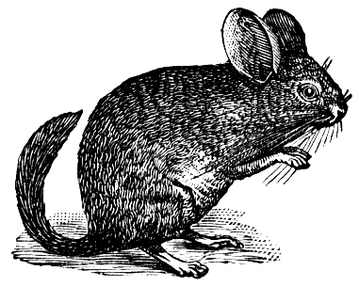
Chinchilla’s behoren tot de familie van de knaagdieren. Ze leefden oorspronkelijk in Zuid-Amerika op de rotsachtige hellingen van de Andes tot aan de kust. Ze zijn daar grotendeels uitgeroeid als gevolg van de handel in hun pelzen.
Chinchilla’s leven in de natuur in groepen. Ze krijgen jaarlijks twee tot drie keer jongen. Ze hebben hun schuilplaatsen in grotten en rotskloven.
De kleine voorpoten worden onder andere gebruikt om voedsel vast te pakken. In de dierentuin worden ze gevoerd met hooi, tarwe, maïs, haver en groenvoer.

Daarna noteren Peter en Max welke gedragingen te zien zijn bij de verschillende chinchilla’s en bedenken daar een afkorting voor (zie tabel 1).

gedragselement | afkorting
slapen | sl
voedsel pakken (met voorpoten) | vp
eten | et
jong voeren | jv
vacht likken | vl
met voorpoten langs de snuit strijken | vs
oren spitsen | os
rechtop zitten | rz
lopen | lo
naar tak hippen | th
dreigen (oren plat naar achteren) | dr
poepen | po
spelen (met andere chinchilla) | sp
laag liggen | ll

tabel 1

2p 1 Noem twee gedragselementen uit tabel 1 die
behoren tot sociaal gedrag.

Peter en Maxime kiezen één bepaalde chinchilla uit
en noteren vijf minuten lang, elke vijf seconden,
welk gedrag dit dier vertoont. Hun resultaten staan
in tabel 2.

tabel 2
 | le  minuut | 2e  minuut | 3e  minuut | 4e  minuut | 5 e  minuut
0 – 5 sec | sl | sl | dr | lo | et
6 – 10 sec | sl | vl | dr | lo | lo
11 – 15 sec | sl | vl | os | th | lo
16 – 20 sec | sl | vs | vl | th | lo
21 – 25 sec | sl | os | th | th | lo
26 – 30 sec | sl | rz | sp | ll | th
31 – 35 sec | sl | lo | sp | ll | th
36 – 40 sec | sl | th | sp | vp | th
41 – 45 sec | sl | po | th | et | po
46 – 50 sec | sl | vp | po | et | rz
51 – 55 sec | sl | et | os | vp | rz
56 – 60 sec | sl | et | rz | et | rz

b

1p 2 Hoe wordt tabel 2 genoemd?
a een ethogram
b een gedragsketen
c een protocol

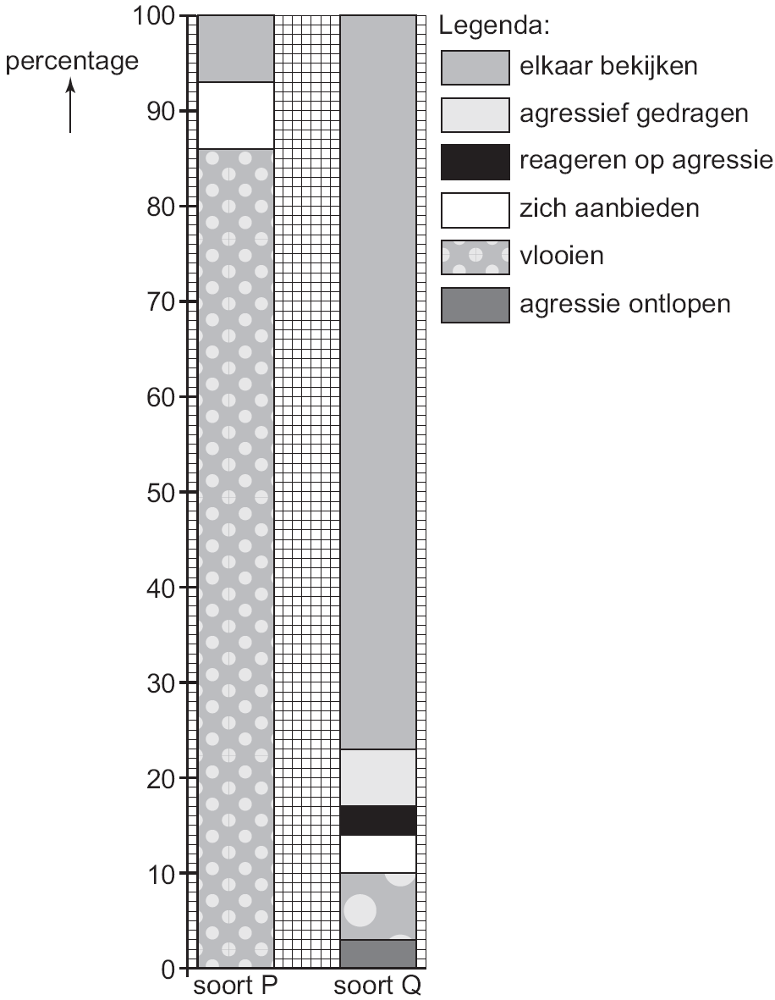
De chinchilla vertoonde tijdens de vijf minuten dat hij bekeken, bijna alle gedragselementen uit tabel 1. Slechts één gedraging kregen ze niet te zien.
1p 3 Welk gedragselement ontbrak tijdens die vijf minuten?
2p 4 Bereken met de gegevens van tabel 2 hoeveel procent van de tijd werd besteed aan eten.

Opdracht 5.6 Eindopdracht; examenvragen

Apengedrag
Veel apensoorten leven in groepen. In zo'n groep vertonen de apen onder andere sociaal gedrag. Wetenschappers hebben bij twee apensoorten onderzocht hoeveel tijd werd besteed aan verschillende vormen van sociaal gedrag. De resultaten zijn weergegeven in de afbeelding.

2p 1 Hoeveel procent van de tijd die aan sociaal gedrag werd besteed, werd door de beide apensoorten gebruikt voor vlooien?
Schrijf je antwoord zo op:
soort P: ……%
soort Q: ……%

Uit de afbeelding blijkt, dat tijdens het onderzoek alleen soort Q agressief gedrag vertoonde.
1p 2 Noem een functie van agressief gedrag binnen een groep.
1p 3 Noem nog een andere vorm van sociaal gedrag die alleen bij soort Q werd waargenomen.

Opdracht 5.6 Eindopdracht; examenvragen

Zeeschildpadden
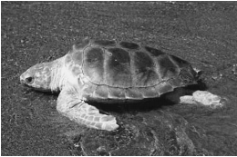
Zeeschildpadden leggen hun eieren op het strand. Vrouwelijke zeeschildpadden komen daarvoor ’s nachts aan land. Ze graven een kuil in het zand, leggen er hun eieren in en dekken de eieren af met zand. Daarna gaan ze terug naar zee.

In de informatie wordt een bepaalde vorm van
voortplantingsgedrag beschreven.
1p 1 Hoe heet dit gedrag?
A baltsgedrag
B broedzorg
C paringsgedrag

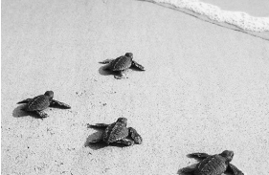
1p 2 Wat is de inwendige prikkel voor voortplantingsgedrag?

Als de jongen uit de eieren komen, graven ze zich uit en
kruipen naar zee (zie de afbeelding).
1p 3 Is dit gedrag erfelijk of is het aangeleerd? Leg je antwoord
uit.

Opdracht 5.6 Eindopdracht; examenvragen

Rangorde bij hyena’s
Hyena’s leven in onder andere Afrika in kleine groepen van enkele volwassen mannetjes en
vrouwtjes met hun jongen. In de groep bestaat een rangorde. Een vrouwtje wordt bij het
verzorgen van haar jongen geholpen door vrouwtjes met een lagere rang. In de groep hyena’s
kwamen vijf volwassen vrouwtjes voor. Om de rangorde tussen deze vrouwtjes te bepalen
werden protocollen gemaakt van het onderling gedrag.
Bij een ontmoeting tussen twee vrouwtjes werd het dier dat dominant gedrag
vertoonde de ‘winnaar’ genoemd en het andere dier de ‘verliezer’. De resultaten
worden weergegeven in de tabel.

 |  | verliezers
 |  | P | Q | R | S | T
winnaars | P | - | 2 | 10 | 0 | 5
winnaars | Q | 0 | - | 0 | 0 | 0
winnaars | R | 0 | 26 | - | 0 | 0
winnaars | S | 3 | 31 | 34 | - | 47
winnaars | T | 0 | 42 | 70 | 0 | -

2p 1 Wat is de rangorde van deze vijf hyena’s? Schrijf de letters P, Q, R, S en T in de juiste volgorde
op. Begin bij het meest dominante vrouwtje.

Opdracht 5.6 Eindopdracht; examenvragen

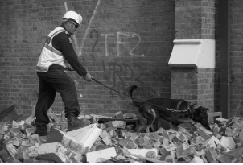
Reddingshonden
Na een aardbeving worden vaak honden ingezet om naar overlevenden te zoeken. Deze honden hebben geleerd om de geur van levende mensen te herkennen. Als ze een levend persoon onder het puin gevonden hebben, blaffen ze om de reddingswerkers te waarschuwen. Ze hebben dit geleerd tijdens een training waarbij ze iedere keer als ze een zoekopdracht goed hadden uitgevoerd, werden beloond.

De honden leren het zoeken van overlevenden tijdens een training.
1p 1 Hoe heet deze vorm van leren?
A conditionering
B gewenning
C inprenting

1p 2 Wat is voor de reddingshonden de uitwendige prikkel om bij het vinden van een overlevende te
gaan blaffen?

Opdracht 5.7 Eindopdracht; Dumpert-clips en gedrag

a Bekijk het filmpje bij de link:
http://www.dumpert.nl/mediabase/6650364/b06ea0bc/ter_land_ter_zee_en_een_gebroken_staartbeen.html

b Is er op het volgende filmpje sociaal gedrag te zien? Leg je antwoord nauwkeurig uit!
http://www.dumpert.nl/mediabase/6646953/396d49d8/aap_ontmoet_puppies.html

Opdracht 5.7 Eindopdracht; Artikelen uit Scientias

a Lees het artikel (Scientias, 13 januari 2016) dat je in de onderstaande link kunt vinden.
Vat de informatie in hooguit vijf zinnen samen.
http://www.scientias.nl/hond-kijkt-en-luistert-om-emoties-van-mensen-te-herkennen/

b Elk organisme, ook jij hebt een ingebouwde biologische klok. Deze bepaalt op welk tijdstip er iets gebeurt en je daar naar handelt. Jouw gedrag wordt dus door de je biologische klok bepaald.
Lees het artikel (Scientias, 13 december 2015) dat je in de onderstaande link kunt vinden.
Welke twee (van de 10) zaken verbazen je het meest? Leg je antwoord kort uit.
http://www.scientias.nl/10-dingen-die-je-moet-weten-over-je-biologische-klok/

Extra vraag:
Ben jij een ochtendmens, een middagmens of een avondmens?
Geef een aantal voorbeelden waar dat uit blijkt.

Verrijkingsstof Leerprocessen

Opdracht V2.1
Bekijk de clip bij deze link en beantwoord de vragen:
https://www.youtube.com/watch?v=jLDW-0ozeMI&feature=BF&list=ULObLLScfOubY&index=6
a Het eerste dat ganzenkuikens te zien kregen na hun geboorte, werd als hun moeder beschouwd. Welke etholoog deed hier proeven mee?
b Hoe heet het leerproces waarbij de dieren in een korte, gevoelige periode van hun leven iets leren?

Opdracht V2.2
Bekijk de clip bij deze link en beantwoord de vragen:
https://www.youtube.com/watch?v=dYPKFzywyzU&feature=autoplay&list=ULObLLScfOubY&index=9&playnext=2
a De bekendste proef die leerprocessen onderzocht is “De hond van Pavlov”. Leg kort uit wat de
proef inhoudt en welk leerproces er onderzocht werd.
b Bij een ander proefdier zou het resultaat waarschijnlijk anders zijn geweest. De Russische
wetenschapper Pavlov gebruikte een dier (in dit geval een hond) om menselijk gedrag te kunnen verklaren. Leg uit waarom dierlijk gedrag niet altijd menselijk gedrag verklaart.

Opdracht V2.3
Frans de Waal is een van de beroemdste ethologen van de wereld. Hij leeft al heel lang in de V.S. maar is eerst in eigen land vooral bekend geworden met zijn onderzoek naar chimpansee-gedrag in de Arnhemse dierentuin Burgers’ Zoo. Ook schreef hij veel boeken over gedrag.

Bekijk de clip (misschien moet je hem twee keer bekijken en de ondertiteling in Engels aanzetten) bij deze link en beantwoord de vragen:
https://www.youtube.com/watch?v=meiU6TxysCg
a Waar gaat het in de proef om? Wat zou een mogelijke onderzoeksvraag zijn?
b Van welk leerproces is hier sprake?
c Wat is de conclusie die bij deze proef hoort?
d Zoek meer achtergrondinformatie over het onderzoek in Burgers’ Zoo dat Frans de Waal deed.

Opdracht V2.4
Een filmpje dat over imitatie als leerproces gaat, is “Evil owl”. De uil doet een imitatie van een eng beest om indruk te maken op een andere uil. Het is echter niet bekend welk beest hij nadoet. Waarschijnlijk heeft het dier zichzelf de act aangeleerd.
https://www.youtube.com/watch?v=APMheQP3pgU
a Hoe kun je ervoor zorgen dat de uil hetzelfde gedrag nog een keer vertoont?
b Wat is de naam van dit leerproces?

Opdracht V2.4
Wanneer je op YouTube de zoekterm “Guilty dog” intypt, krijg je heel veel filmpjes met honden die zich om allerlei redenen schuldig voelen.
Deze is mooi omdat er een opdracht bij hoort: https://www.youtube.com/watch?v=B8ISzf2pryI
a De schuldige hond (Denver) laat enkele gedragingen zien. Noteer de eerste twee gedragingen.
b Verderop laat Denver zijn tanden zien. Welk type gedrag past hierbij, volgens jou? Leg je antwoord
uit.

Opdracht V2.5
Kraaien zijn veel slimmer dan mensen denken. Japanse kraaien hebben een slimme truc bedacht om een noot te kraken. Klik op de link voor het filmpje: http://www.zozitdat.nl/2013/02/25/kraaikraaktnoot/
a Van welk leerproces is hier waarschijnlijk sprake?

Opdracht V2.6
Menselijk gedrag is natuurlijk het interessantst om te zien. Veel televisieprogramma’s gaan om zogenaamd leedvermaak. Mensen worden gefilmd in bizarre, gevaarlijke, ontroerende, spannende, enz. situaties en anderen kijken hiernaar. Het gaat vooral om de reacties van degenen die het ondergaan en die van het publiek; hoe meer en extremer die samen zijn, des te beter de kijkcijfers en het binnenstromend geld voor de filmproducenten. Een van de leukere programma’s is natuurlijk Killer Karaoke.
Kijk maar eens hiernaar:
https://www.youtube.com/watch?v=59gnHEfM9MQ
https://www.youtube.com/watch?v=LaPfexLzubU

